**2η Γραπτή Εργασία ΠΛΗ 23**

###### Ακαδημαϊκό Έτος 2021-2022

**(Τόμος Α΄, Κεφάλαια 1-4 και Τόμος B΄, Κεφάλαια 1-3)**

**Ημερομηνία Παράδοσης 26/01/2022**

***Άσκηση 1***

**Στόχος:**

Στο πλαίσιο της εκπαιδευτικής ύλης του Α Τόμου, ο στόχος της άσκησης είναι να εξοικειωθεί ο/η φοιτητής/τρια:

* με τα κυψελωτά συστήματα κινητών τηλεπικοινωνιών
* με τα δίκτυα κινητής τηλεφωνίας (GSM)
* με μεγέθη που σχετίζονται με κεραίες σε GSM
* με μοντέλα απώλειας σε συστήματα κινητών τηλεπικοινωνιών
* με τις έννοιες της προσφερόμενης κίνησης και του βαθμού εξυπηρέτησης

**Απαραίτητες γνώσεις:**

* **Τόμος Α:** Κεφάλαιο 4 «Συστήματα Κινητών και Ασυρματικών Τηλεπικοινωνιών».
* **ΕΔΥ Τόμου Α:** «Κινητές Επικοινωνίες».

Μια γεωγραφική περιοχή ενός υποθετικού κυψελωτού δικτύου κινητών επικοινωνιών εξυπηρετείται από τρεις (3) σταθμούς βάσης οι οποίοι λειτουργούν σε διαφορετικές περιοχές συχνοτήτων. Οι σταθμοί βάσης έχουν διαφορετικό εύρος ζώνης και συγκεκριμένα ισχύει: B1 = 2 MHz, B2 = 4 MHz και B3 = 8 MHz.

Όσον αφορά τα μοντέλα διάδοσης των τριών κυψελών, αυτά χαρακτηρίζονται από επίπεδα ισχύος σε μια απόσταση αναφοράς $d_{0}=10 m$ τα οποία είναι ίσα με: $P_{r_{1}}\left(d_{0}\right)=-20 dBm$, $P_{2}\left(d_{0}\right)=-44 dBm$, $P_{r_{3}}\left(d_{0}\right)=-53 dBm$, αντίστοιχα, ενώ επίσης ο εκθέτης απωλειών διαδρομής *n=3*. Ο θόρυβος είναι μόνο θερμικός και η θερμοκρασία θορύβου είναι ίση με 27οC.

Τα κέρδη των κεραιών εκπομπής και λήψης θεωρούνται μοναδιαία.

**Ερώτηση 1**

Να υπολογίσετε τη χωρητικότητα των τριών σταθμών βάσης σε σημεία Α, B και C που απέχουν από τους σταθμούς βάσης ως εξής:

$d_{A}=100 m, 200 m, 300 m$ από τους τρεις σταθμούς βάσης, αντίστοιχα

$d_{B}=300 m, 50 m, 100 m$ από τους τρεις σταθμούς βάσης, αντίστοιχα

$d_{C}=400 m, 100 m, 100 m$ από τους τρεις σταθμούς βάσης, αντίστοιχα

**Ερώτηση 2**

Ποιοι είναι οι εξυπηρετούντες (serving) σταθμοί βάσης στα σημεία A, Β και C, υποθέτοντας ότι η εξυπηρέτηση γίνεται από το σταθμό βάσης με τη μεγαλύτερη ισχύ στο εκάστοτε σημείο;

Θα άλλαζαν οι απαντήσεις σας αν ως σταθμός βάσης εξυπηρέτησης επιλεγόταν εκείνος με τη μεγαλύτερη χωρητικότητα καναλιού στο εκάστοτε σημείο;

*Δίνονται:*

* Οι απώλειες διαδρομής για διάδοση μη-οπτικής επαφής εκφράζονται ως εξής (σε dB) σε συνάρτηση με την απόσταση *d* από το σταθμό βάσης:

$$L_{P}\left(d\right)=10∙ η∙\log_{10}\left(\frac{d}{d_{0}}\right)$$

όπου $d_{0}$ η απόσταση αναφοράς, δηλ. η απόσταση στην οποία υπάρχει το πλησιέστερο στο σταθμό βάσης εμπόδιο (εμποδίζοντας την οπτική επαφή).

* Η ισχύς λήψης σε απόσταση *d* από το σταθμό βάσης συνδέεται με τις απώλειες διαδρομής ως εξής:

$$P_{r}\left(d\right)=P_{r}\left(d_{0}\right)-L_{P}\left(d\right)$$

όπου $P_{r}\left(d\right)$ είναι η λαμβανόμενη ισχύς (σε dBm) σε απόσταση *d* και $P_{r}\left(d_{0}\right)$ είναι η λαμβανόμενη ισχύς (σε dBm) στην απόσταση αναφοράς $d_{0}$.

* Με βάση το θεώρημα του *Shannon*, η χωρητικότητα (μέγιστος ρυθμός μετάδοσης δεδομένων) ενός καναλιού δίδεται από τον τύπο:

$$C=B∙\log_{2}\left(1+\frac{S}{N}\right)$$

όπου: *C* ο μέγιστος ρυθμός μετάδοσης δεδομένων (χωρητικότητα) στο κανάλι (bps), *Β* το χρησιμοποιούμενο εύρος ζώνης του καναλιού (Hz), *S/N* ο λόγος της ισχύος του επιθυμητού λαμβανόμενου σήματος (*S*) προς την ισχύ θορύβου (*N*) (αδιάστατο μέγεθος) ή αλλιώς SNR (Signal-to-Noise Ratio).

* Όταν ο θόρυβος είναι θερμικός, η ισχύς του (σε W) δίδεται από τον τύπο:

$$Ν=k∙T∙B$$

όπου *k* είναι η σταθερά του Bolzman, ίση με *k = 1.3810-23 [J/Ko]*, *Τ* είναι η θερμοκρασία θορύβου σε βαθμούς Kelvin και *B* είναι το εύρος ζώνης σε Hz.

* Μετατροπή από mW σε dBm:
$$P_{(dBm)}=10∙\log_{10}\left(\frac{P_{(mW)}}{1 mW}\right)$$

* Μετατροπή από βαθμούς Celsius σε Kelvin (προσεγγιστικά):

$$T=273+Θ$$

όπου *Τ* η θερμοκρασία σε οΚ και *Θ* η θερμοκρασία σε οC.

.

***Άσκηση 2***

**Στόχος:**

Στο πλαίσιο της εκπαιδευτικής ύλης του Α Τόμου, ο στόχος της άσκησης είναι να εξοικειωθεί ο/η φοιτητής/τρια:

* με τα κυψελωτά συστήματα κινητών τηλεπικοινωνιών
* με τα δίκτυα κινητής τηλεφωνίας (GSM)
* με τις έννοιες της κυψέλης, του τομέα, της προσφερόμενης κίνησης και του βαθμού εξυπηρέτησης

**Απαραίτητες γνώσεις:**

* **Τόμος Α:** Κεφάλαιο 4 «Συστήματα Κινητών και Ασυρματικών Τηλεπικοινωνιών».
* **ΕΔΥ Τόμου Α:** «Κινητές Επικοινωνίες».

Η έκταση μιας μεγάλης επαρχιακής πόλης είναι 8970 km2 και εξυπηρετείται από ένα σύστημα εξαγωνικών κυψελών με ακτίνα R=4km και συντελεστή επαναχρησιμοποίησης συχνοτήτων Κ=12. Κάθε χρήστης μιλάει κατά μέσο όρο για 3 λεπτά/κλήση και πραγματοποιεί 2 κλήσεις την ώρα, το συνολικό διαθέσιμο φάσμα είναι 45 ΜHz από τα οποία τα 1.8 MHz χρησιμοποιούνται από διαύλους ελέγχου και τα υπόλοιπα από διαύλους φωνής, ενώ κάθε δίαυλος φωνής διαθέτει 8 χρονοθυρίδες και έχει εύρος 200KHz ανά κατεύθυνση. Αν ο επιθυμητός βαθμός εξυπηρέτησης (GoS) είναι 1% για erlang B:

**Ερώτηση 1**

Ποιος είναι ο αριθμός των διαύλων ανά κυψέλη, πόσους ταυτόχρονους χρήστες μπορεί να εξυπηρετήσει μια κυψέλη και πόσες εξαγωνικές κυψέλες έχει το εν λόγω σύστημα;

**Ερώτηση 2**

Ποια είναι η προσφερόμενη κίνηση που μπορεί να υποστηριχθεί σε μια κυψέλη και ποια στο σύστημα;

**Ερώτηση 3**

Ποιος είναι ο συνολικός αριθμός των χρηστών που μπορεί να υποστηρίξει το σύστημα, λαμβάνοντας υπόψη τη μέση συμπεριφορά των χρηστών (όσον αφορά την ομιλία);

Αν η μέση συμπεριφορά των χρηστών αλλάξει και, συγκεκριμένα, ο μέσος χρόνος ομιλίας ανά κλήση διπλασιαστεί, πώς επηρεάζεται η ανωτέρω απάντησή σας; Τι συμβαίνει αν, αντί για τη συμπεριφορά των χρηστών, διπλασιαστεί το επιθυμητό GoS; Εξηγείστε την απάντησή σας.

Δίνονται:

* Πίνακας Erlang B : http://www.pitt.edu/~dtipper/2110/erlang-table.pdf
* Η φασματική απόδοση ενός συστήματος εκφράζεται σε erlang/km2/MHz και ορίζεται ως ο λόγος της μέσης μεταφερόμενης κίνησης ανά κυψέλη, προς το γινόμενο του μέσου εμβαδού κυψέλης του συστήματος επί το ολικού εύρους ζώνης του συστήματος.
* Για τον ορισμό του GoS δείτε ΓΕ2 (2020-2021)

***Άσκηση 3***

**Στόχος:**

Στο πλαίσιο της εκπαιδευτικής ύλης του Α Τόμου, ο στόχος της άσκησης είναι να εξοικειωθεί ο/η φοιτητής/τρια:

• με τα δίκτυα κινητής τηλεφωνίας (GSM).

• με τις έννοιες της προσφερόμενης κίνησης και του βαθμού εξυπηρέτησης.

• με την επαναχρησιμοποίηση συχνοτήτων.

• με τα κυψελωτά συστήματα κινητών τηλεπικοινωνιών.

**Απαραίτητες γνώσεις:**

• Τόμος Α: Κεφάλαιο 4 «Συστήματα Κινητών και Ασυρματικών Τηλεπικοινωνιών».

• ΕΔΥ Τόμου Α: «Κινητές Επικοινωνίες»

Ένα δίκτυο GSM καλύπτει πλήρως μια περιοχή που αποτελείται από έναν ακέραιο αριθμό από clusters που σχηματίζουν μία κανονική δομή (θεωρώντας omnidirectional κεραίες). Το συνολικό εμβαδό όλων των κυψελών στις οποίες επαναχρησιμοποιείται μία συχνότητα είναι 10,38 Km2. Ο μέγιστος αριθμός χρηστών που υποστηρίζονται σε όλο το δίκτυο είναι 5880, και η απόσταση επαναχρησιμοποίησης συχνότητας είναι 2 Km.

Σημειώσεις:

* Θεωρήστε στους υπολογισμούς ότι η √3 είναι ακριβώς 1,73.
* Το GSM χρησιμοποιεί τη μέθοδο πολυπλεξίας επιμερισμού χρόνου TDMA και μπορεί να εξυπηρετήσει ταυτόχρονα μέχρι και 8 χρήστες από το ίδιο κανάλι συχνοτήτων.
* Θεωρήστε ότι όλα τα διαθέσιμα κανάλια χρησιμοποιούνται για την κίνηση των χρηστών και δεν χρησιμοποιείται κάποιο από τα διαθέσιμα κανάλια για σηματοδοσία.
* Η απόσταση επαναχρησιμοποίησης D συνδέεται με την ακτίνα R κάθε εξαγωνικής κυψέλης ως εξής:



* Το εμβαδό S μίας εξαγωνικής κυψέλης δίνεται από την παρακάτω σχέση:



* Μία κανονική δομή είναι αυτή όπου το N προκύπτει από τον τύπο N=i2+i*j+j2, όπου i,j=0,1,2,3,...

Επεξήγηση βάσει της γεωμετρίας των εξαγωνικών κυψελών μπορείτε να βρείτε εδώ: https://www.youtube.com/watch?v=_i2pe569j5E

* Θεωρήστε ότι το Ν δεν είναι μεγαλύτερο από 30.

**Ερώτηση 1**

Πόσο είναι το πλήθος των κυψελών ανά cluster N;

**Ερώτηση 2**

Ποιος είναι ο αριθμός των χρησιμοποιούμενων καναλιών C;

**Ερώτηση 3**

Ποιο το συνολικό εμβαδόν της περιοχής A που καλύπτει το δίκτυο;

**Ερώτηση 4**

Ποια είναι η ακτίνα R και το εμβαδό S της κάθε κυψέλης;

**Ερώτηση 5**

Ποιος είναι ο αριθμός των cluster;

***Άσκηση 4***

**Στόχος:**

* Η κατανόηση των βασικών εννοιών των δικτύων τηλεματικής και του υπολογισμού της μεταφερόμενης πληροφορίας και της IP Διευθυνσιοδότησης.

**Απαραίτητες γνώσεις:**

* **Τόμος Α:** Κεφάλαιο 1 «Εισαγωγή στην Τηλεματική».
* **ΕΔΥ Τόμου Α:** «Διάλεξη 05 - Διαδίκτυο».

Έστω ότι μια εταιρεία διαθέτει για το δίκτυό της IP διευθύνσεις κλάσης B 180.3.0.0. Το δίκτυo της εταιρείας χρησιμοποιεί το χαρακτηριστικό υποδικτύωσης που είναι γνωστό ως Variable-Length Subnet Masking (VLSM). Δηλαδή διαφορετικές μάσκες υποδικτύου μπορούν να χρησιμοποιούνται σε διαφορετικά υποδίκτυα του ίδιου δικτύου.

**Ερώτηση 1**

Υποδικτυώστε την διεύθυνση IP κλάσης Β 180.3.0.0, ώστε να έχει τουλάχιστον 22 υποδίκτυα με 120 hosts το καθένα το μέγιστο. Ποιες είναι οι πιθανές μάσκες, ώστε να ικανοποιούνται οι προϋποθέσεις. Υπόδειξη: Μια μάσκα υποδικτύου πρέπει να αρχίζει με έναν αριθμό από συνεχόμενα bits που έχουν την τιμή 1, και αμέσως μόλις εμφανιστεί ένα ψηφίο με την τιμή 0, όλα τα υπολειπόμενα bits (από αριστερά προς τα δεξιά) πρέπει να έχουν την τιμή 0.

**Ερώτηση 2**

Πόσες διευθύνσεις hosts δε χρησιμοποιούνται σε καθένα από τα υποδίκτυα του ερωτήματος 1; Ποιο είναι το zero subnet (αριθμητικά μικρότερος αριθμός υποδικτύου) και ποιο το broadcast subnet (αριθμητικά μεγαλύτερος αριθμός υποδικτύου) στο σχήμα υποδικτύωσης του ερωτήματος 1, αν χρησιμοποιηθεί η μάσκα υποδικτύου με τους περισσότερους 1 (αν η μάσκα εκφραστεί σε δυαδική μορφή);

**Ερώτηση 3**

Ποιες είναι οι διευθύνσεις των υποδικτύων 0, 2, 10 που προκύπτουν από το σχήμα υποδικτύωσης του ερωτήματος 1; Να εκφράσετε τις διευθύνσεις των υποδικτύων με συμβολισμό δεκαδικών αριθμών με τελείες και με συμβολισμό Classless Inter-Domain Routing (CIDR). Θεωρείστε ότι από τις πιθανές μάσκες του ερωτήματος 1 χρησιμοποιείται αυτή με τους περισσότερους 1 (αν η μάσκα εκφραστεί σε δυαδική μορφή).

**Ερώτηση 4**

Ποια είναι η διεύθυνση του 1ου host στα υποδίκτυα 0, 1, 3, 10 που προκύπτουν από την υποδικτύωση στο ερώτημα 1; Θεωρείστε ότι από τις πιθανές μάσκες του ερωτήματος 1 χρησιμοποιείται αυτή με τους περισσότερους 1 (αν η μάσκα εκφραστεί σε δυαδική μορφή).

**Ερώτηση 5**

Χρησιμοποιώντας το χαρακτηριστικό VLSM η εταιρεία προχωρά σε υποδικτύωση του υποδικτύου 180.3.5.0 (για το οποίο χρησιμοποιήθηκε η μάσκα με τα περισσότερα 1 στο ερώτημα 1), ώστε να έχει τουλάχιστον 3 υποδίκτυα με 12 hosts το καθένα το μέγιστο. Ποιες είναι οι πιθανές μάσκες; Να εκφράσετε τις διευθύνσεις των υποδικτύων με συμβολισμό δεκαδικών αριθμών με τελείες και με συμβολισμό CIDR.

**Ερώτηση 6**

Αν χρησιμοποιήσετε από τις πιθανές μάσκες του ερωτήματος 5 αυτή με τα περισσότερα 1 (αν η μάσκα εκφραστεί σε δυαδική μορφή), ποια είναι η διεύθυνση του 2ου host στα τρία υποδίκτυα που προκύπτουν από την υποδικτύωση στο ερώτημα 5 και ποια είναι η διεύθυνση broadcast σε κάθε υποδίκτυο;

**Ερώτηση 7**

Χρησιμοποιώντας το χαρακτηριστικό VLSM η εταιρεία προχωρά σε υποδικτύωση του υποδικτύου 180.3.4.0 (για το οποίο χρησιμοποιήθηκε η μάσκα με τα περισσότερα 1 στο ερώτημα 1), ώστε να έχει 4 υποδίκτυα. Ποια είναι η μάσκα υποδικτύου για τον μέγιστο αριθμό από hosts; Πόσους hosts μπορεί να έχει κάθε υποδίκτυο; Ποια είναι η IP διεύθυνση του 3ου host στο υποδίκτυο 2 με τη χρήση συμβολισμού δεκαδικών αριθμών με τελείες και με συμβολισμό CIDR;

***Άσκηση 5***

**Στόχος:**

* Κατανόηση των βασικών αρχών της γλώσσας HTML.

**Απαραίτητες γνώσεις:**

* Τόμος Β: Κεφάλαιο 3 «Ανάπτυξη Απλών Ιστοσελίδων».
* ΕΔΥ Τόμου Β: Webcast1 HTML, UNIT23 – Book2 – HT1.

Στόχος της άσκησης είναι να υλοποιηθεί μία πλατφόρμα (δικτυακός τόπος) εμβολιασμού η οποία φιλοξενεί δύο Εμβολιαστικά Κέντρα (ΕΚ), ένα στην Αθήνα και ένα στη Θεσσαλονίκη. Η πλατφόρμα θα πρέπει να υλοποιηθεί με χρήση της γλώσσας HTML (και CSS για τη μορφοποίηση) και με βάση τη δομή και τις προδιαγραφές που ακολουθούν:

* Το επάνω μέρος κάθε σελίδας (γνωστό και ως επικεφαλίδα ή website header) θα πρέπει να είναι ορατό σε κάθε σελίδα και να περιλαμβάνει:
  + Αριστερά ένα λογότυπο της επιλογής σας, το οποίο να είναι και υπερσύνδεσμος που οδηγεί στην αρχική σελίδα.
  + Δεξιά το ένα κουμπί (button) με υπερσύνδεση για την «είσοδο/εγγραφή» του χρήστη στην πλατφόρμα. Το button αυτό θα οδηγεί στη σελίδα της Εικόνας 6, μέσω της οποίας ο χρήστης θα μπορεί να συνδεθεί στην πλατφόρμα (είσοδος) ή να εγγραφεί σε αυτή.
* Το κάτω μέρος κάθε σελίδας (website footer) πρέπει να είναι ορατό σε κάθε σελίδα και να περιλαμβάνει τους «Όρους χρήσης» και την «Πολιτική Απορρήτου». Πατώντας σε κάθε μία επιλογή θα πρέπει να ανοίγει το αντίστοιχο .pdf αρχείο σε νέο παράθυρο.
* Στο αριστερό μέρος κάθε σελίδας θα πρέπει να βρίσκεται το μενού πλοήγησης με επιλογές: «Αρχική σελίδα», «Εμβολιαστικά Κέντρα», «Οδηγίες εμβολιασμού», «Οδηγίες εγγραφής / εισόδου» και «Ανακοινώσεις». Η τρέχουσα ενεργή επιλογή θα πρέπει να έχει χρώμα υποβάθρου (ή κάποιο διαφορετικό τρόπο διάκρισης) της επιλογής σας, ενώ κάνοντας κλικ σε κάποια επιλογή του μενού θα πρέπει η νέα σελίδα να ανοίγει στο ίδιο παράθυρο (Εικόνες 1, 2, 3, 4 και 5 αντίστοιχα).

Σε σχέση με το περιεχόμενο, για κάθε μία σελίδα θα πρέπει να υπάρχει η πληροφορία που φαίνεται στις Εικόνες 1-6.

Στην αρχική σελίδα (Εικόνα 1) θα πρέπει να φαίνονται οι εξής δύο ενότητες:

* «Τελευταίες Ανακοινώσεις» (ετικέτας <H1>), στην οποία θα εμφανίζονται οι 3 πιο πρόσφατες ανακοινώσεις, με την πιο πρόσφατη να τοποθετείται πιο πάνω στη σελίδα. Για κάθε ανακοίνωση θα πρέπει να υπάρχει η *Ημερομηνία ανακοίνωσης* (ετικέτας <Η3>), και ο *Τίτλος ανακοίνωσης* (ετικέτας <Η2>). Οι τίτλοι των ανακοινώσεων θα πρέπει να είναι ταυτόχρονα και υπερσύνδεσμοι που οδηγούν στην αντίστοιχη ανακοίνωση. Κάτω από τις τρεις ανακοινώσεις, θα πρέπει να υπάρχει ένα button «ΔΕΙΤΕ ΟΛΕΣ ΤΙΣ ΑΝΑΚΟΙΝΩΣΕΙΣ» με το οποίο ο χρήστης θα οδηγείται στη σελίδα που εμφανίζονται όλες οι ανακοινώσεις (Εικόνα 5).
* «Εκστρατεία Εμβολιασμού» (ετικέτας <H1>), η οποία θα περιέχει ένα μικρό κείμενο σχετικά με την ανάγκη εμβολιασμού (ετικέτας <p>)

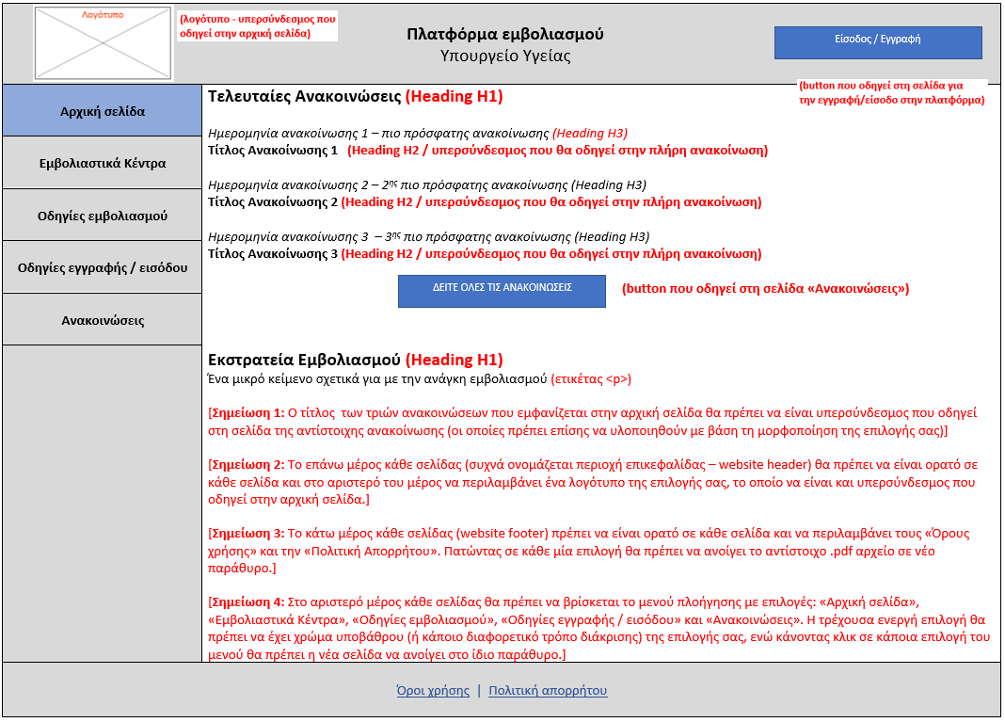

Εικόνα 1: Αρχική σελίδα πλατφόρμας εμβολιασμού

Η σελίδα «Εμβολιαστικά Κέντρα» (Εικόνα 2) θα πρέπει:

* Στο αριστερό μέρος να έχει τον τίτλο «Εμβολιαστικό Κέντρο (ΕΚ) Αθήνας» (ετικέτας <H1>) και να περιέχει πληροφορίες για το συγκεκριμένο ΕΚ. Ενδεικτικά, οι πληροφορίες αυτές μπορούν να είναι η *Διεύθυνση*, ο *Ταχυδρομικός κώδικας* και το *Τηλέφωνο* του συγκεκριμένου ΕΚ. Ακριβώς κάτω από τις πληροφορίες αυτές θα πρέπει να ενσωματώσετε έναν χάρτη από το google maps πλάτους 500px και ύψους 500px[1].
* Στο αριστερό μέρος, θα υπάρχει η αντίστοιχη πληροφορία για το ΕΚ Θεσσαλονίκης

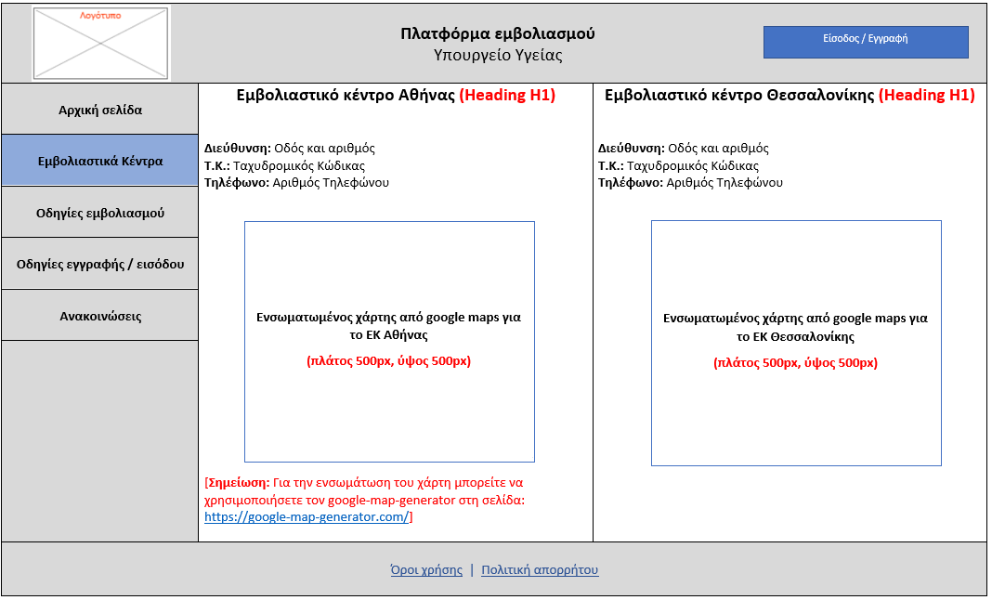

Εικόνα 2: Σελίδα εμβολιαστικών κέντρων

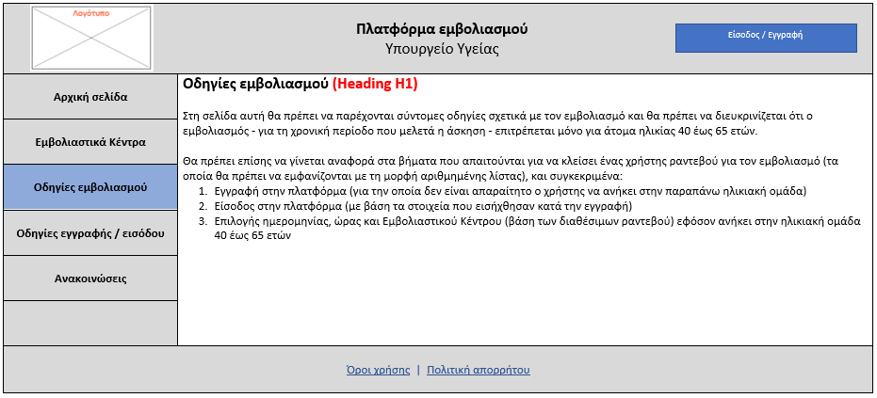

Εικόνα 3: Σελίδα οδηγιών εμβολιασμού

Στη σελίδα «Οδηγίες εμβολιασμού» (Εικόνα 3) θα πρέπει να υπάρχει ο σχετικός τίτλος (ετικέτας <H1>) και στη συνέχεια να παρέχονται σύντομες οδηγίες σχετικά με τον εμβολιασμό. Θα πρέπει να διευκρινίζεται ότι ο εμβολιασμός - για τη δεδομένη χρονική περίοδο - επιτρέπεται μόνο για άτομα ηλικίας 40 έως 65 ετών.

Θα πρέπει επίσης να γίνεται αναφορά στα βήματα που απαιτούνται για να κλείσει ένας χρήστης ραντεβού για τον εμβολιασμό (τα οποία θα πρέπει να εμφανίζονται με τη μορφή αριθμημένης λίστας), και συγκεκριμένα:

1. Εγγραφή στην πλατφόρμα (για την οποία δεν είναι απαραίτητο ο χρήστης να ανήκει στην παραπάνω ηλικιακή ομάδα)
2. Είσοδος στην πλατφόρμα (με βάση τα στοιχεία που εισήχθησαν κατά την εγγραφή)
3. Επιλογής ημερομηνίας, ώρας και Εμβολιαστικού Κέντρου (βάση των διαθέσιμων ραντεβού) εφόσον ανήκει στην ηλικιακή ομάδα 40 έως 65 ετών

Στην σελίδα «Οδηγίες εγγραφής / εισόδου» (Εικόνα 4) θα πρέπει να φαίνονται οι εξής ενότητες:

* «Οδηγίες εγγραφής στην πλατφόρμα» (ετικέτας <H1>), όπου μεταξύ άλλων θα πρέπει να υπάρχει η λίστα με τα πεδία που ο χρήστης καλείται να συμπληρώσει κατά τη διαδικασία εγγραφής. Η συγκεκριμένη λίστα θα πρέπει να δίνεται με τη μορφή bullets και σε κάθε πεδίο θα αναφέρεται αν είναι υποχρεωτική ή όχι η συμπλήρωσή του[2].
* «Οδηγίες εισόδου στην πλατφόρμα» (ετικέτας <H1>), που εμπεριέχει τη λίστα με τα πεδία που ο χρήστης καλείται να συμπληρώσει (αφού έχει προηγηθεί η εγγραφή του) για την είσοδό του στην πλατφόρμα. Τα πεδία θα πρέπει και εδώ να εμφανίζονται με τη μορφή λίστας/bullets[3].

Ακριβώς από κάτω θα πρέπει να υπάρχει το button «Είσοδος/Εγγραφή» με το οποίο ο χρήστης θα οδηγείται στη σελίδα για την εγγραφή/είσοδο (Εικόνα 6)[4].

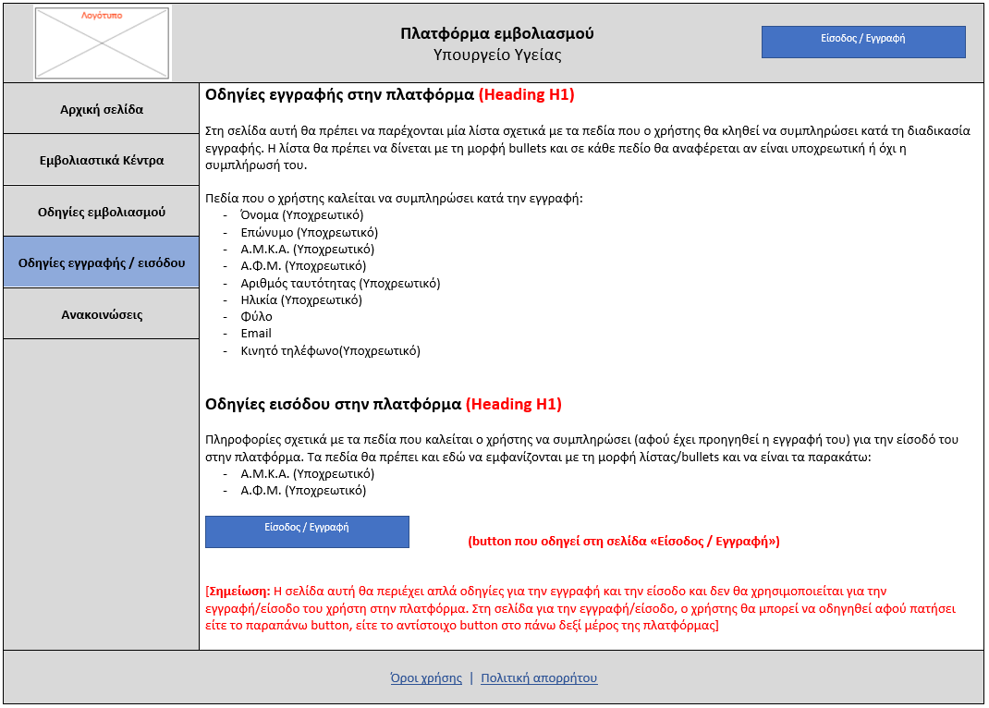

Εικόνα 4: Σελίδα για οδηγίες εγγραφής / εισόδου στην πλατφόρμα

Στην σελίδα «Ανακοινώσεις» (Εικόνα 5) θα πρέπει να υπάρχει ο σχετικός τίτλος (ετικέτας <H1>) και στη συνέχεια να ακολουθούν οι ανακοινώσεις (από την πιο πρόσφατη στη λιγότερο πρόσφατη). Για κάθε ανακοίνωση θα πρέπει να υπάρχει η *Ημερομηνία ανακοίνωσης* (ετικέτας <Η3>), και ο *Τίτλος ανακοίνωσης* (ετικέτας <Η2>). Οι τίτλοι των ανακοινώσεων θα πρέπει να είναι ταυτόχρονα και υπερσύνδεσμοι που οδηγούν στην αντίστοιχη ανακοίνωση.

Στο πλαίσιο της άσκησης καλείστε να υλοποιήσετε μόνο τις σελίδες για τις 3 πρώτες ανακοινώσεις, επιλέγοντας τη μορφοποίηση που εσείς επιθυμείτε.

Εικόνα 5: Σελίδα ανακοινώσεων

Τέλος, η σελίδα για την «είσοδο / εγγραφή» του χρήστη θα πρέπει να ακολουθεί τη δομή της Εικόνας 6. Συγκεκριμένα:

* Στο αριστερό μέρος θα πρέπει να υπάρχει ο τίτλος «Είσοδος χρήστη» (ετικέτας <H1>), να ακολουθεί η φόρμα στην οποία ο χρήστης θα μπορεί να εισάγει τα πεδία που χρειάζονται για την ταυτοποίηση (Α.Μ.Κ.Α. και Α.Φ.Μ.) και το button «Είσοδος» για την υποβολή της φόρμας.
* Στο δεξί μέρος θα πρέπει να υπάρχει ο τίτλος «Εγγραφή χρήστη» (ετικέτας <H1>), να ακολουθεί η φόρμα στην οποία ο χρήστης θα μπορεί να εισάγει τα πεδία που χρειάζονται για την εγγραφή του (με κατάλληλη σήμανση για τα υποχρεωτικά πεδία) και το button «Εγγραφή» για την υποβολή της φόρμας.

Στο πλαίσιο της Άσκησης δεν απαιτείται να πραγματοποιείται η υποβολή κάποιας από τις δύο παραπάνω φόρμες.

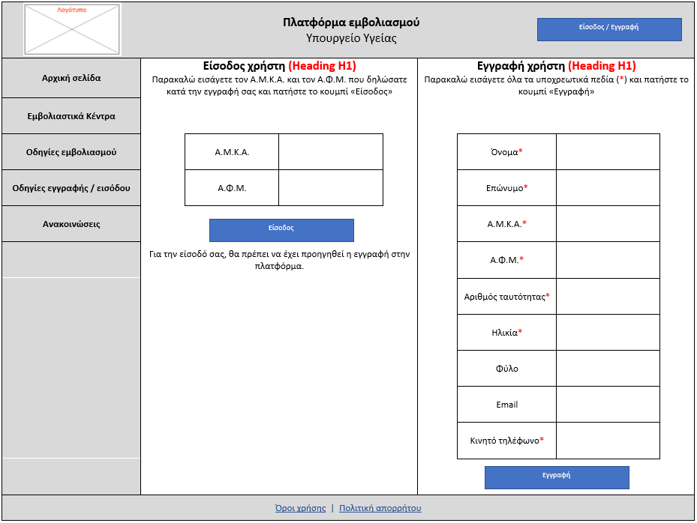

Εικόνα 6: Σελίδα για είσοδο / εγγραφή του χρήστη

Γενικές παρατηρήσεις:

* Δεν χρειάζεται να πετύχετε ακριβώς τις αποστάσεις-περιθώρια που φαίνονται στις Εικόνες 1-6. Στόχος σας να είναι να αποτυπωθεί η υψηλού επιπέδου διάταξη (π.χ. 2 στήλες στο σημείο αυτό, αυτή η περιοχή να είναι στα δεξιά κ.λπ.) της κάθε σελίδας με το περιεχόμενο που περιλαμβάνει.
* ΠΡΟΑΙΡΕΤΙΚΑ για τη μορφοποίηση μπορείτε να αξιοποιήσετε το framework [Bootstrap](https://getbootstrap.com/) ή το [W3.css](https://www.w3schools.com/w3css/defaulT.asp).

Παραδοτέα:

1. Οι σελίδες που θα αναπτύξετε σε HTML καθώς και όλο το σχετικό υλικό που απαιτείται για την ορθή λειτουργία του δικτυακού τόπου, π.χ. εικόνες, σε ένα αρχείο .zip. Συγκεντρωτικά, οι σελίδες που πρέπει να αναπτυχθούν είναι οι εξής:

* «Αρχική σελίδα»
* Σελίδα «Εμβολιαστικά Κέντρα»
* Σελίδα «Οδηγίες εμβολιασμού»
* Σελίδα «Οδηγίες εγγραφής / εισόδου»
* Σελίδα «Ανακοινώσεις»
* Σελίδα για «είσοδο / εγγραφή» του χρήστη
* Σελίδες για τις 3 πιο πρόσφατες ανακοινώσεις

2. Ο HTML κώδικας του δικτυακού τόπου σας σχολιασμένος και αντίστοιχα screenshots από όλες τις σελίδες του, στο αρχείο του Word που περιέχει τις απαντήσεις της 2ης Γραπτής Εργασίας. Επίσης, πρέπει να συμπεριλάβετε μια εισαγωγή με περιεκτική τεκμηρίωση της προσέγγισης που ακολουθήσατε για την υλοποίηση, της δομής των καταλόγων και αρχείων του site, της δομής (layout) μιας τυπικής σελίδας, καθώς και τυχόν άλλων στοιχείων που θεωρείτε ότι χρειάζονται διευκρίνιση.

## Κριτήρια αξιολόγησης

|  |  |
| --- | --- |
| **Άσκηση 1 (Σύνολο)** | **15** |
| Ερώτηση 1 | 12 |
| Ερώτηση 2 | 3 |
| **Άσκηση 2 (Σύνολο)** | **15** |
| Ερώτηση 1 | 5 |
| Ερώτηση 2 | 5 |
| Ερώτηση 3 | 5 |
| **Άσκηση 3 (Σύνολο)** | **15** |
| Ερώτηση 1 | 3 |
| Ερώτηση 2 | 3 |
| Ερώτηση 3 | 3 |
| Ερώτηση 4 | 3 |
| Ερώτηση 5 | 3 |
| **Άσκηση 4 (Σύνολο)** | **15** |
| Ερώτηση 1 | 3 |
| Ερώτηση 2 | 2 |
| Ερώτηση 3 | 2 |
| Ερώτηση 4 | 2 |
| Ερώτηση 5 | 2 |
| Ερώτηση 6 | 2 |
| Ερώτηση 7 | 2 |
| **Άσκηση 5 (Σύνολο)** | **40** |
| **ΣΥΝΟΛΟ** | **100** |

Ο συνολικός βαθμός θα διαιρεθεί δια 10, ώστε να προκύψει ο τελικός βαθμός της εργασίας.

**Υπόδειξη:** Στις απαντήσεις που θα αποστείλετε θα πρέπει **υποχρεωτικά** να υποβάλετε **μόνο** τις απαντήσεις των ερωτημάτων και όχι την εκφώνησή τους.

1. Για την ενσωμάτωση του χάρτη μπορείτε να χρησιμοποιήσετε τον google-map-generator στη σελίδα: <https://google-map-generator.com/>
2. Συνίσταται να χρησιμοποιήσετε όλα τα πεδία και τύπους (υποχρεωτικό ή προαιρετικό) που φαίνονται στην Εικόνα 4. Τα υποχρεωτικά πεδία «Α.Μ.Κ.Α.», «Α.Φ.Μ.» και «Ηλικία» θα πρέπει να συμπεριληφθούν οπωσδήποτε.
3. Τα πεδία για την είσοδο του χρήστη θα πρέπει υποχρεωτικά να είναι το «Α.Μ.Κ.Α.» και το «Α.Φ.Μ.».
4. Στη σελίδα για την εγγραφή/είσοδο ο χρήστης οδηγείται πατώντας και το button που βρίσκεται στο website header.